

本科毕业论文（设计）

题目：双代号网络图自动绘制系统研究与实现

姓 名：王顺云 学号：08605218
院（系）：经济管理学院 专业：信息管理与信息系统
指导教师：李四福 职称： 副教授
评 阅 人： 职称：

2009 年 6 月

本科生毕业论文（设计）原创性声明

本人以信誉声明：所呈交的毕业论文（设计）是在导师指导下进行的研究工作及取得的研究成果，论文中引用他人的文献、数据、图件、资料均已明确标注出，论文中的结论和结果为本人独立完成，不包含他人成果及为获得中国地质大学或其他教育机构的学位或证书而使用过的材料。与我一同工作的同志对本研究所做的任何贡献均已在论文中作了明确的说明并表示了谢意。

毕业论文作者（签字）：
签字日期： 年 月 日

摘 要

随着我国经济的高速发展，……

关键词： PERT 自动绘制 跨平台 Ajax

Abstract

With the high-speed development of the economy of our country……

Key words:

目 录

一、 绪 论 1
(一) 研究目的及意义 1
(二) 文献综述 2
(三) 选题目标及主要研究内容 5
(四) 论文框架 6
二、 系统分析 7
(一) 需求分析 7
(二) 建立对象模型 7
(三) 建立动态模型 8
(四) 建立功能模型 8
三、 基础理论及技术 9
(一) B/S结构 9
(二) UML 9
(三) MVC模式及Stripes 10
(四) Java 12
(五) Javascript 13
(六) Ajax 13
(七) XML 13
(八) JSON 14
四、 系统关键算法设计 14
(一) 工序编号及汇点算法 14
(二) 布点算法 16
五、 系统实现与测试 16
(一) 系统实现 16
(二) 系统测试 17
六、 结束语 18
致 谢 20
参考文献 21

绪 论

研究目的及意义
      - 研究背景
本选题基于中国地质大学（武汉）经济管理学院与平煤天安五矿的合作项目——平煤五矿巷道与安装工程网络计划评审（PERT）系统。巷道与安装工程历时2年半，耗资人民币3亿多，包含的工序繁多而复杂，科学合理地安排各项工序，对工程时间和资金投放进行优化分析、统筹安排，将极大程度的提高工程的进度及资金的使用效率，节约大量的人力、物力、财力。科学合理安排工序的前提是绘制出工程项目的网络计划图，并计算出工程的关键路径。由于工程项目所涉及的工序繁多、工序之间关系复杂，人工绘制网络计划图是一件繁杂和耗时低效的工作，将严重制约网络计划技术在实际项目中的应用。如果计算机能根据工程项目的基础数据，绘制出网络计划图，将极大的提高网络计划图的绘制效率，促进网络计划技术在实际项目中的应用与发展，本选题正是针对该问题进行研究的。
      - 研究的理论意义
针对井巷与安装工程的实际，结合项目研究需求及进度，就PERT理论中网络计划图的绘制，提出了一套切实可行的自动绘图算法及一个网络计划图自动绘制系统，利用该系统可以根据工程项目的基础数据自动绘制出工程项目的网络计划图，提高绘图效率，促进网络计划评审技术的应用与发展。
      - 研究的实践意义
在井巷与安装工程中，绘制出工程项目的网络计划图，在执行该计划的过程中，监控工程项目的工序进展，确定下一阶段的即将开工的工序，确定工序之间的依赖关系，辨认出潜在的可能出问题的环节，并将工序的实际进展与计划进度相比较，若出现偏差，可在网络图的辅助下分析产生问题的原因和对整个工程工期的影响，找出适当的调整措施，修改原计划中的数据，重新绘制网络图，如此不断的循环，直至工程竣工。

文献综述
      - 网络计划技术
网络计划技术是指用于工程项目的计划与控制的一项管理技术。它是五十年代末发展起来的，依其起源有关键路径法（CPM）与计划评审法（PERT）之分。1956年，美国杜邦公司在制定企业不同业务部门的系统规划时，制定了第一套网络计划。这种计划借助于网络表示各项工作与所需要的时间，以及各项工作的相互关系。通过网络分析研究工程费用与工期的相互关系，并找出在编制计划及计划执行过程中的关键路线。这种方法称为关键路线法（CPM）；1958年美国海军武器部，在制定研制“北极星”导弹计划时，同样地应用了网络分析方法与网络计划，但它注重于对各项工作安排的评价和审查，这种计划称计划评审法（PERT）。
网络计划技术包括以下基本内容：
        - 网络图
网络图是指网络计划技术的图解模型，反映整个工程任务的分解和合成。分解，是指对工程任务的划分；合成，是指解决各项工作的协作与配合。分解和合成是解决各项工作之间，按逻辑关系的有机组成。绘制网络图是网络计划技术的基础工作。
        - 时间参数
在实现整个工程任务过程中，包括人、事、物的运动状态。这种运动状态都是通过转化为时间函数来反映的。反映人、事、物运动状态的时间参数包括：各项工作的作业时间、开工与完工的时间、工作之间的衔接时间、完成任务的机动时间及工程范围和总工期等。
        - 关键路线
通过计算网络图中的时间参数，求出工程工期并找出关键路径。在关键路线上的作业称为关键作业，这些作业完成的快慢直接影响着整个计划的工期。在计划执行过程中关键作业是管理的重点，在时间和费用方面则要严格控制。
        - 网络优化
网络优化，是指根据关键路线法，通过利用时差，不断改善网络计划的初始方案，在满足一定的约束条件下，寻求管理目标达到最优化的计划方案。网络优化是网络计划技术的主要内容之一，也是较之其它计划方法优越的主要方面。
      - 双代号网络图
按照网络结构的不同，可以把网络计划分为双代号网络和单代号网络。双代号网络图又称为“活动在线上”(Activity-On-Arrow，AOA)，即在箭线上标识工程项目的一项活动或工序的方法，如图所示。

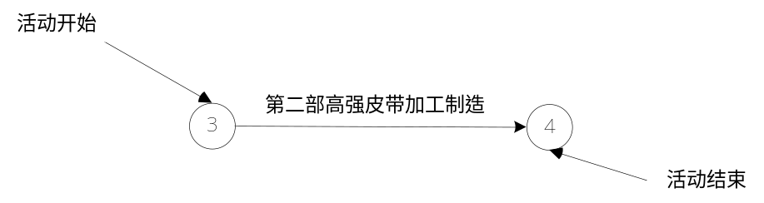
图 1.2－1 一项活动的AOA表示法

双代号网络图的绘制需要遵循以下的基本原则：
        - 必须正确表达项目各工序之间的逻辑关系。
        - 网络图中不允许出现循环回路，即不能从某一个节点出发顺着箭线的方向又回到该点。
        - 在两个节点之间不允许出现带双向箭头或无箭头的连接。
        - 箭线必须有箭头节点和箭尾节点。
        - 尽量避免箭线交叉。
        - 在一个双代号网络图中，起止节点只能各有一个。
        - 箭线可采用直线或折线画法，避免使用圆弧线。
        - 箭线的方向键来从左向右表示项目的进展，避免出现反向箭线。
        - 双代号网络图中，所有节点都必须编号而且编号不能重复；箭尾节点的编号必须小于箭头节点的编号；可采用连续编号或非连续编号。
      - 双代号网络图自动绘制
根据双代号网络图绘制的基本原则，双代号网络图的自动绘制主要需要解决两个关键的核心问题：
        - 为每一个工序或活动设置开始节点及结束节点，即编号；
        - 按照一定的规则，为上一步中得到的节点设置坐标，将节点置于合适的位置。
目前的研究主要集中在这两个核心问题上，此外，在编号过程中虚工序的判断与添加也是整个绘图过程中的难点与重点。
根据目前的研究资料，编号可采用的思路包括：
- 使用邻接矩阵来存储工序之间的逻辑关系，基于邻接矩阵，同时结合双代号网络图的绘图原则对工序进行编号，在编号的过程中完成虚工序的检测与添加；
- 首先设置一个最初的起始节点，由此起始节点开始，将所有无紧前工序的工序的起始节点设置为该节点，同时为其添加结束节点，然后采用广度优先添加各工序的紧后工序编号，在此过程中完成虚工序的检测和处理。当所有工序都编号完毕时，将网络图汇集到一个汇点。
对于布点，目前主要采用对节点进行分级、分层的方法来对节点进行布置，具体做法如下：
- 节点分级。第一个节点的级为1，遍历所有节点，当前节点的级等于其前驱节点中最大级加1。
- 节点分层。第一个节点的层为1，在对节点分级的基础上，依次都各级进行以下操作：对于当前级中的节点，当前节点的层等于其前驱节点中最小的层；完成对当前级中所有节点的分层之后，按照当前级中各节点层的大小，从小到大依次完成各节点的后续节点的分层操作。
- 完成节点的发级、分层之后，节点在画布上的位置也就已经确定，即完成了布点工作。
采用邻接矩阵或启发式的算法来对工序进行编号，在理论上都可以解决网络图自动绘制中的编号问题，虽然入口都简单，但在编号的过程中需要考虑的情况过于繁多与复杂，特别是涉及到虚工序的添加问题。
分级、分层的算法中，每一次分级，每一次分层，都需要通过比较大量的数据来为节点选择合适的级和层，这样就造成算法有较高的时间复杂度，严重影响算法的执行效率！

选题目标及主要研究内容
      - 选题目标
本选题从网络计划技术中的双代号网络图作为出发点，通过设计网络图的编号、布点等算法，利用UML建模技术，设计自动绘制双代号网络图的应用系统，使用Java、AJAX、Javascrip、XML等多种技术实现双代号网络图的自动绘制系统。如果设计良好的人机交互体验，实现工程项目、工程工序的数据管理，包括数据的录入、修改、查询等，同时通过系统的自动计算，绘制出，可供实际使用的双代号网络图，为管理者和决策者提供切实有效的管理工具及决策数据，保证工程项目高效、有序的完成。
      - 具体内容
针对双代号网络图自动绘制中的核心问题——编号、布点，及系统的设计问题，本选题拟从以下几个方面着手：
- 通过对双代号网络图的分析、解剖，设计并实现切实可行的编号、布点算法；
- 获取相关工程项目需求、数据，建立数据库，为系统设计及开发准备数据；
- 根据需求设计系统原型；
- 实现编号、布点等核心算法；
- 完善系统用户界面及绘图功能；
- 完善打印、将网络图导出为图片等后期处理功能；
- 完成整个整个系统的设计与开发。
      - 研究方法和技术路线
- 采用先核心再逐步完善的研究方法
          - 设计核心算法
为实现双代号网络图的自动绘制，对工序的编号和对节点的布置是首先需要解决的两个核心问题，只有在解决了这两个核心问题的基础上系统的设计与开发才有可能继续。
          - 建立Mysql数据库
数据是网络图自动绘制的基础来源，为得到工序之间的逻辑关系、开工时间、完工时间、工期、资金预算等等，首先要对工程数据进行整理、分析、加工、提炼出自动绘制网络图所需要的数据，建立数据库，为后续绘图、数据管理提供数据基础。
          - 设计双代号网络图自动绘制系统，为系统建模
网络计划技术及双代号网络图是本课题的重要理论基础。AJAX+Javascript提供了良好的人机交互体验，XML为系统的跨平台特性提供了更加完善的支持，在实际工作中，Java的MVC模式已经相当成熟，并拥有相当多的开源MVC框架。UML作为一种定义良好、易于表达、功能强大且普遍适用的建模语言，UML可以溶入到软件开发的生命周期中的不同阶段，使用UML对双代号网络图自动绘制系统进行建模，为系统的设计及开发提供了有力的支持与报障。
          - 完善系统功能
在关键算法及系统原型已经确立之后，根据系统的需求，还需要在原型的基础上对系统功能进行扩展完善，添加打印，导出为图片等功能，增强用户体验。
- 重视系统分析与建模
以系统的思想为指导来分析自动绘制系统的设计及实现，根据UML的标准为自动绘制系统建模，根据系统的需求及相关理论的要求，分析设计适当的核心算法，使最终绘制出的网络图符合双代号网络图绘制的原则，同时使网络图具有实际的使用价值。
- 理论与实践相结合
为工程项目的管理及跟踪提供依据是双代号网络图的实际意义，同时，双代号网络图自动绘制系统中的数据必须能够被实时更新及查询，因此，双代号网络图自动绘制系统必须符合双代号网络图理论的要求，同时又要满足工程项目的实际应用的需求，即理论与实践相互结合、协作。

论文框架
本文共有六章。
第一章介绍了研究的目的及意义，通过相关文献，对网络计划技术、双代号网络图、双代号网络图的自动绘制等做了简要的阐述说明，概述了本课题的研究内容及方法。
第二章中，使用UML，讨论了系统的需求、系统的设计等问题。
第三章则是对第二章中，系统分析与设计中所涉及到的一些理论、技术进行简要的讨论、介绍。
第四章，讨论了双代号网络图自动绘制系统中的两个核心算法的设计思路及实现步骤等，为系统的后续开发铺垫基础。
第五章，以第二章的设计图为蓝本，通过AJAX、Javascript、XML、Java等技术实现双代号网络图自动绘制系统，同时通过实际工程项目中的数据对系统进行检验测试。
第六章为结束语，总结本文以及完成的研究内容及系统实现，指出当前系统中存在的不足及可以增强的部分，同时讨论了下一步的研究及改进方向。

系统分析

需求分析
  - 功能需求
双代号网络图自动绘制系统，顾名思义，核心功能为网络图的自动绘制，但，自动绘制的基础数据的管理也是系统必须具备的功能，具体功能需求如下所示：
      - 工程项目管理，包括新建工程项目，即录入工程项目的工程名称、预算、计划工期、计划开工时间、施工单位等基本信息；修改工程项目的基本信息、删除工程项目、查看工程项目基本信息等；
      - 工序管理，包括新建工序，即录入工序的名称、紧前工序、工序开工时间、工期等信息；通过Excel文件导入工序数据；修改工序的基本信息；
      - 双代号网络图相关，包括双代号网络图自动绘制；自定义双代号网络图样式；缩放网络图；显示网络图的XML格式的数据；调整双代号网络图中的节点位置；打印网络图；打印预览，将网络图导出为图片；
  - 非功能需求
    - 数据精确度：系统输入数据必须按照规定的格式输入，否则系统提示错误。
    - 用户界面需求：用户界面应清晰，直观，友好，采用简单界面驱动方式，使用户具有持续的用户体验；
    - 浏览器兼容性：系统应兼容各大主流浏览器，包括：IE6、IE7、Firefox3.0及以上、Chromium（谷歌浏览器）、Safari、Opera等；
    - 故障异常处理：保证系统容错性和稳定性,运行时若出现不可修复的错误,也应保证数据安全；

建立对象模型
根据对系统的需求进行分析，可以得出以下的类：工程项目、工序、双代号网络图中的节点，通过对这些类之间关系及需求的分析，可以得出各个类应具备的属性及其他的辅助类，对象模型如下图所示：
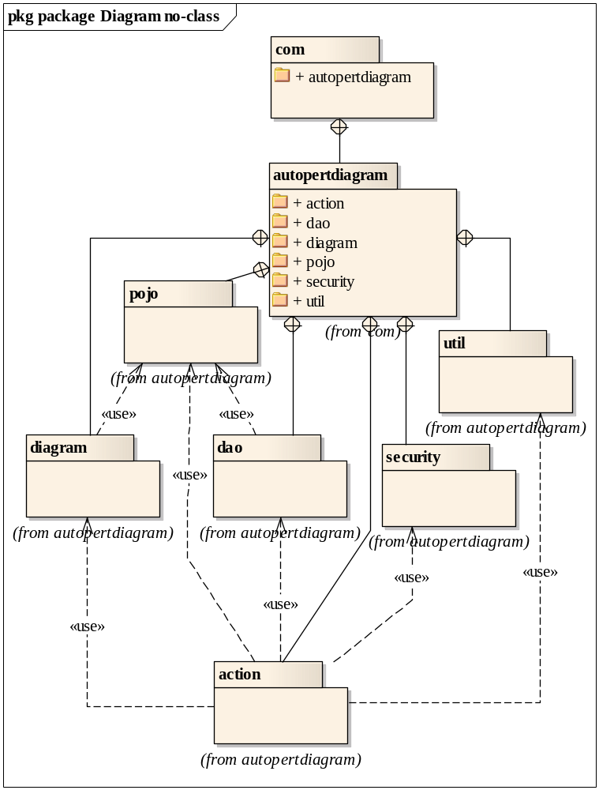
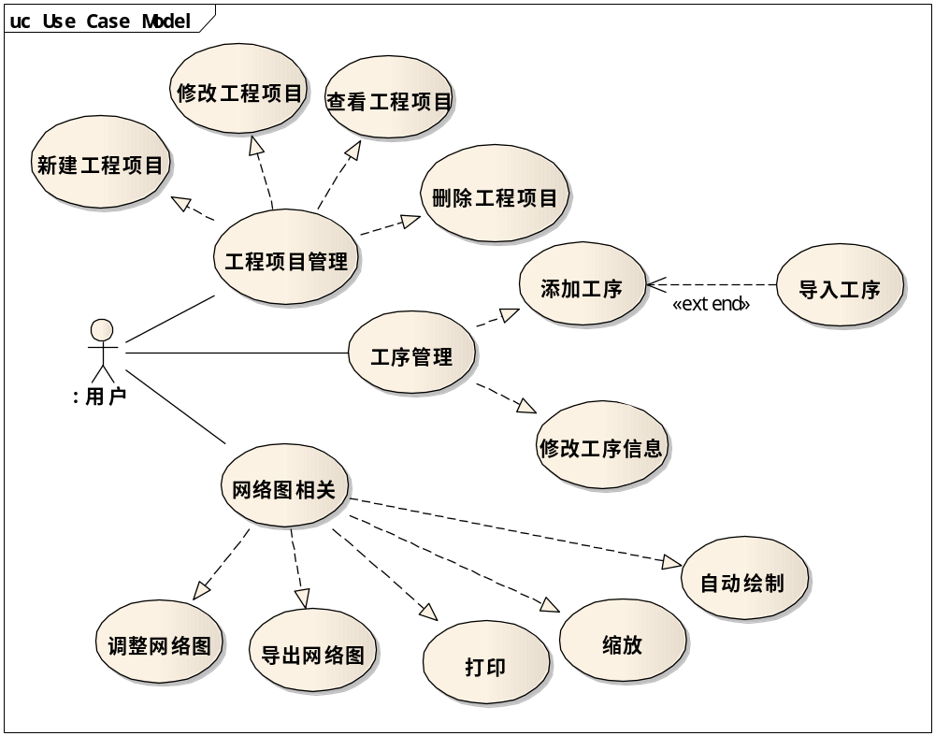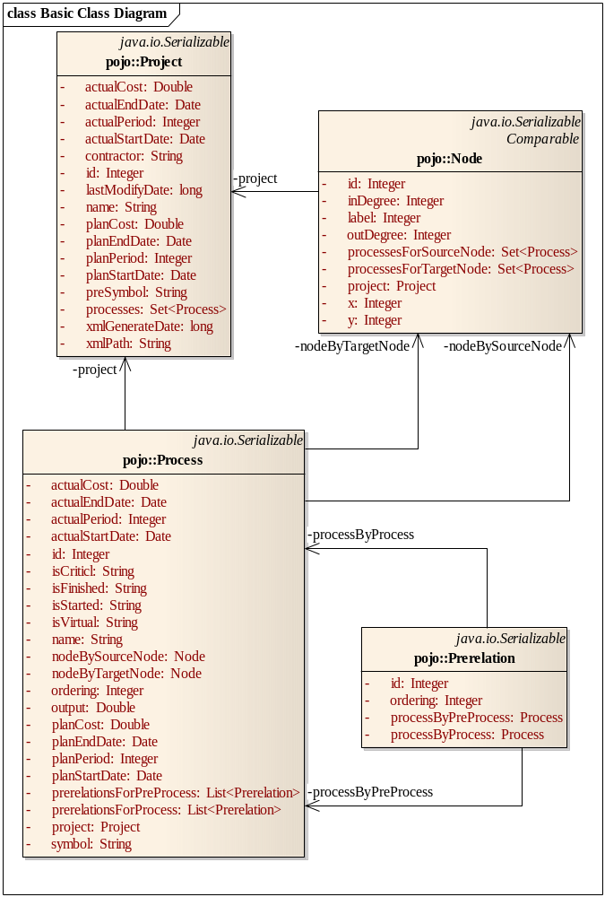

建立动态模型
根据需求，我们可以将系统的动态模型建立

建立功能模型
内容

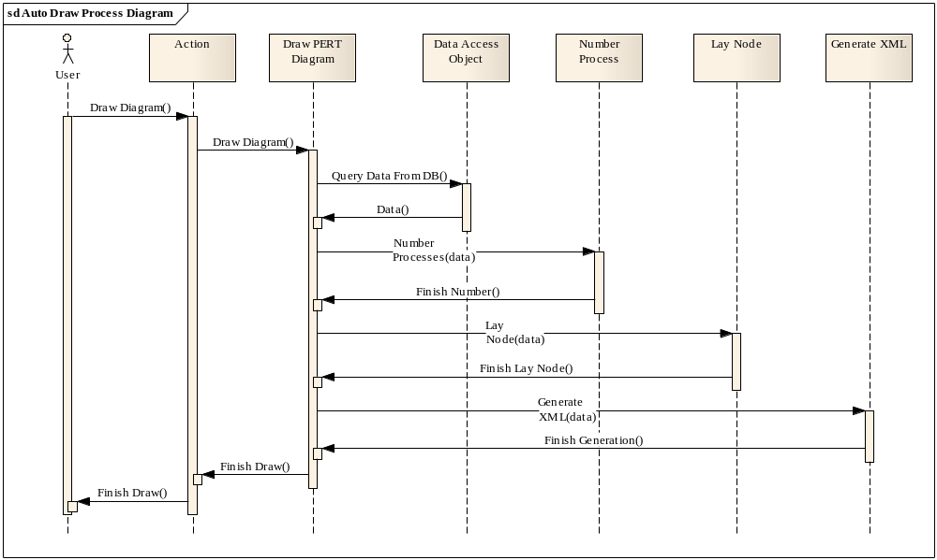

基础理论及技术

B/S结构
B/S结构（Browser/Server结构）结构即浏览器和服务器结构。它是随着Internet技术的兴起，对C/S结构的一种变化或者改进的结构。在这种结构下，用户工作界面是通过WWW浏览器来实现，极少部分事务逻辑在前端（Browser）实现，但是主要事务逻辑在服务器端（Server）实现，形成所谓三层3-tier结构。这样就大大简化了客户端电脑载荷，减轻了系统维护与升级的成本和工作量，降低了用户的总体成本（TCO）。
B/S结构是一次性到位的开发，能实现不同的人员，从不同的地点，以不同的接入方式（比如LAN, WAN, Internet/Intranet等）访问和操作共同的数据库；它能有效地保护数据平台和管理访问权限，服务器数据库也很安全 。

UML
统一建模语言（UML是 Unified Modeling Language的缩写）是用来对软件密集系统进行可视化建模的一种语言。UML为面向对象开发系统的产品进行说明、可视化、和编制文档的一种标准语言。
统一建模语言 (UML)是非专利的第三代建模和规约语言。 UML是在开发阶段，说明，可视化，构建和书写一个面向对象软件密集系统的制品的开放方法。UML展现了一系列最佳工程实践，这些最佳实践在对大规模，复杂系统进行建模方面,特别是在软件架构层次已经被验证有效。
UML可以贯穿软件开发周期中的每一个阶段。被OMG采纳作为业界的标准。
UML最适于数据建模，业务建模，对象建模，组件建模。
UML作为一种模型语言，它使开发人员专注于建立产品的模型和结构，而不是选用什么程序语言和算法实现。当模型建立之后，模型可以被UML工具转化成指定的程序语言代码。

MVC模式及Stripes
- MVC模式
MVC英文即Model-View-Controller，即把一个应用的输入、处理、输出流程按照Model、View、Controller的方式进行分离，这样一个应用被分成三个层——模型层、视图层、控制层。
视图(View)代表用户交互界面，对于Web应用来说，可以概括为HTML界面，但有可能为XHTML、XML和Applet。随着应用的复杂性和规模性，界面的处理也变得具有挑战性。一个应用可能有很多不同的视图，MVC设计模式对于视图的处理仅限于视图上数据的采集和处理，以及用户的请求，而不包括在视图上的业务流程的处理。业务流程的处理交予模型(Model)处理。比如一个订单的视图只接受来自模型的数据并显示给用户，以及将用户界面的输入数据和请求传递给控制和模型。
模型(Model)：就是业务流程/状态的处理以及业务规则的制定。业务流程的处理过程对其它层来说是黑箱操作，模型接受视图请求的数据，并返回最终的处理结果。业务模型的设计可以说是MVC最主要的核心。目前流行的EJB模型就是一个典型的应用例子，它从应用技术实现的角度对模型做了进一步的划分，以便充分利用现有的组件，但它不能作为应用设计模型的框架。它仅仅告诉你按这种模型设计就可以利用某些技术组件，从而减少了技术上的困难。对一个开发者来说，就可以专注于业务模型的设计。MVC设计模式告诉我们，把应用的模型按一定的规则抽取出来，抽取的层次很重要，这也是判断开发人员是否优秀的设计依据。抽象与具体不能隔得太远，也不能太近。MVC并没有提供模型的设计方法，而只告诉你应该组织管理这些模型，以便于模型的重构和提高重用性。我们可以用对象编程来做比喻，MVC定义了一个顶级类，告诉它的子类你只能做这些，但没法限制你能做这些。这点对编程的开发人员非常重要。
业务模型还有一个很重要的模型那就是数据模型。数据模型主要指实体对象的数据 保存（持续化）。比如将一张订单保存到数据库，从数据库获取订单。我们可以将这个模型单独列出，所有有关数据库的操作只限制在该模型中。
控制(Controller)可以理解为从用户接收请求, 将模型与视图匹配在一起，共同完成用户的请求。划分控制层的作用也很明显，它清楚地告诉你，它就是一个分发器，选择什么样的模型，选择什么样的视图，可以完成什么样的用户请求。控制层并不做任何的数据处理。例如，用户点击一个连接，控制层接受请求后, 并不处理业务信息，它只把用户的信息传递给模型，告诉模型做什么，选择符合要求的视图返回给用户。因此，一个模型可能对应多个视图，一个视图可能对应多个模型。
模型、视图与控制器的分离，使得一个模型可以具有多个显示视图。如果用户通过某个视图的控制器改变了模型的数据，所有其它依赖于这些数据的视图都应反映到这些变化。因此，无论何时发生了何种数据变化，控制器都会将变化通知所有的视图，导致显示的更新。这实际上是一种模型的变化-传播机制。模型、视图、控制器三者之间的关系和各自的主要功能，
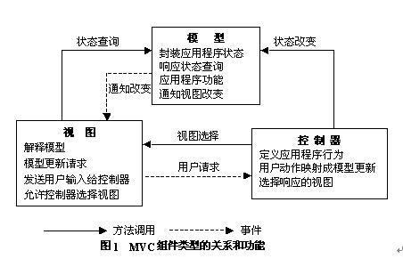
- Stripes
和我们熟悉 Struts 1 和 Struts 2 类似，Stripes 同样是一种展示层MVC框架，用于快速构建web程序。
在使用Struts 1，WebWork 和 Struts 2 等框架的时候，通常需要大量额外的 XML 配置，当一个项目达到一定规模的的时候，编写 Java 代码的同时还要维护大量的 XML 配置，这的确是件费神的事。Stripes 完全抛弃了这些框架的弊病，使用了最新的 Java 5 带来的技术，遵循 “Convention over Configuration” 理念，只需要在 Java 代码中加入少量的 Annotation，就可以完成配置，大量减少了代码的维护工作。
Stripes 提供的特性：
- 零配置，不需要外部配置文件，这是 Stripes 最引人注目的特性。
- 强大的binding引擎，足以应对复杂的对象。
- 验证和类型转换机制非常容易使用和本地化。
- 良好的本地化支持，甚至在 JSP 页面之间跳转时仍然生效。
- 能够复用ActionBean，将它作View helper 使用。
- 简易的indexed property支持。
- 内置支持同一个form触发多个事件。
- 具备透明的文件上传能力。
- 支持增量开发。
- 相当灵活，易于扩展。

Java
Java是由Sun Microsystems公司于1995年5月推出的Java程序设计语言（以下简称Java语言）和Java平台的总称。用Java实现的HotJava浏览器（支持Java applet）显示了Java的魅力：跨平台、动态的Web、Internet计算。从此，Java被广泛接受并推动了Web的迅速发展，常用的浏览器现在均支持Java applet。另一方面，Java技术也不断更新。
Java平台由Java虚拟机（Java Virtual Machine）和Java 应用编程接口（Application Programming Interface、简称API）构成。Java 应用编程接口为Java应用提供了一个独立于操作系统的标准接口，可分为基本部分和扩展部分。在硬件或操作系统平台上安装一个Java平台之后，Java应用程序就可运行。现在Java平台已经嵌入了几乎所有的操作系统。这样Java程序可以只编译一次，就可以在各种系统中运行。Java应用编程接口已经从1.1x版发展到1.2版。目前常用的Java平台基于Java1.4，最近版本为Java1.7。
值得注意的是，从Java 5开始，Java引入了一种称为Annotation的技术。简单的说，Annotation是一种与一个程序元素相关联信息或者元数据的标注，它从不影响java程序的执行，但是对例如编译器警告或者像文档生成器等辅助工具产生影响。

Javascript
Javascript是由Netscape公司开发的一种脚本语言（scripting language），或者称为描述语言。在HTML基础上，使用Javascript可以开发交互式Web网页。Javascript的出现使得网页和用户之间实现了一种实时性的、动态的、交互性的关系，使网页包含更多活跃的元素和更加精彩的内容。 运行用Javascript编写的程序需要能支持Javascript语言的浏览器。Netscape公司 Navigator 3．0以上版本的浏览器都能支持 Javascript程序，微软公司 Internet Explorer 3．0以上版本的浏览器基本上支持Javascript。微软公司还有自己开发的Javascript，称为JScript。 Javascript和Jscript基本上是相同的，只是在一些细节上有出入。 Javascript短小精悍， 又是在客户机上执行的，大大提高了网页的浏览速度和交互能力。 同时它又是专门为制作Web网页而量身定做的一种简单的编程语言。
JavaScript 使网页增加互动性。JavaScript 使有规律地重复的HTML文段简化，减少下载时间。JavaScript 能及时响应用户的操作，对提交表单做即时的检查，无需浪费时间交由 CGI 验证。

Ajax
术语Ajax用来描述一组技术，它使浏览器可以为用户提供更为自然的浏览体验。Ajax包含：
  - 基于XHTML和CSS标准的表示；
  - 使用Document Object Model进行动态显示和交互；
  - 使用XMLHttpRequest与服务器进行异步通信；
  - 使用JavaScript绑定一切。
简单的说，Ajax的工作原理就是：异步从服务器端获取txt或者xml数据。

XML
XML（Extensible Markup Language）即可扩展标记语言，它与HTML一样，都是SGML(Standard Generalized Markup Language,标准通用标记语言)。Xml是Internet环境中跨平台的，依赖于内容的技术，是当前处理结构化文档信息的有力工具。扩展标记语言XML是一种简单的数据存储语言，使用一系列简单的标记描述数据，而这些标记可以用方便的方式建立。

JSON
JSON(JavaScript Object Notation) 是一种轻量级的数据交换格式。易于人阅读和编写。同时也易于机器解析和生成。它基于JavaScript Programming Language, Standard ECMA-262 3rd Edition - December 1999的一个子集。
JSON采用完全独立于语言的文本格式，但是也使用了类似于C语言家族的习惯（包括C, C++, C#, Java, JavaScript, Perl, Python等）。这些特性使JSON成为理想的数据交换语言。
JSON建构于两种结构：
- “名称/值”对的集合（A collection of name/value pairs）。不同的语言中，它被理解为对象（object），纪录（record），结构（struct），字典（dictionary），哈希表（hash table），有键列表（keyed list），或者关联数组 （associative array）。
- 值的有序列表（An ordered list of values）。在大部分语言中，它被理解为数组（array）。

系统关键算法设计

工序编号及汇点算法
  - 编号算法
在对工序的节点进行编号之前，需要对工序按照一定的规则进行排序，保证编号时不会出现以下情况：
- 重复或遗漏编号；
- 一个工序的所有紧前工序还未全部完成编号，就对其进行编号，这样会出现某紧前工序的编号比该工序的编号还要大，这样就违反了双代号网络图绘制的基本原则。
具体的排序规则如下：
- 按照工序的开工时间升序排序，如果开工时间相同，则按照工序紧前工序集合的大小升序排序；
- 在上一步排序的基础上，根据工序的紧前工序集合的包含关系对上一步的排序结果进行调整。例如：A工序的紧前工序集合被B工序的紧前工序集合包含，那么A工序应该位于B工序之前。
当一个工序有多个紧前工序的时候，我们可以将工序的紧前工序分为以下3中情况：
- 当前工序C的紧前工序只有C一个紧后工序，没有其他的紧后工序；
  - 当前工序C的紧前工序都有不同的开始节点，记为1a；
  - 当前工序C的紧前工序都是从一个开始节点引出的，记为1b；
  - 当前工序C的紧前工序中，有的工序的开始节点相同，有的不相同，记为1c。
- 当前工序C的紧前工序中，有的紧前工序有除C以为的紧后工序，有的工序只有C一个紧后工序；
- 当前工序C的紧前工序都有不同的开始节点，记为2a；
- 当前工序C的紧前工序都是从一个开始节点引出的，记为2b；
- 当前工序C的紧前工序中，有的工序的开始节点相同，有的不相同，记为2c。
- 当前工序C的紧前工序都有除C以外的其他的紧后工序。
- 交叉，记为3a；
- 包含，记为3b；
- 包含和交叉，记为3c；
对于1a、1c、2a、2c，我们都需要对可以合并的工序的结束节点进行合并，1b、2b、3a、3b、3c等情况，均不需要进行合并。
同时，当我们对1a、1c、2a、2c等情况进行合并之后，情形就会变的和1b、2b、3a、3b、3c是一样的，我们只需要考虑在对当前工序C进行编号的时候是否需要添加虚工序：
- 如果不需要添加虚工序，那么就可以直接对C进行编号；
- 如果需要添加虚工序，那么就要确定虚工序的开始节点和结束节点，然后就可以直接对C进行编号。
  - 编号步骤
- 将当前工序C的紧前工序分离，分离为需要合并和不需要合并两类，需要合并的部分是一个数组的形式，因为一个工序的紧前工序，可能需要合并成多个组；分组的参数有两个：A、开始节点是否是同一个；B、紧前是否有其他的紧后工序。只有开始节点不同且没有其他紧后的工序才能进行合并。
分组的步骤：
  - 根据有无其他紧后，将紧前工序分为合并和非合并；分离方法：根据有无其他的紧后先将紧前工序分为A、B两组，然后再在B组中，分离出开始节点不节点不重复的紧前工序C、D，那么A+C为不需要进行合并的组，B+D为需要进行合并的组。
  - 在合并类中，根据开始节点统计，从每一个开始节点引出的工序的个数，如果从一个开始节点引出的工序大于等于2个，那么以此开始节点引出的工序均不需要进行合并。
- 将需要合并的组进行合并，并将其放入不需要合并的分类中；
- 根据不需要合并的分类中，紧前工序的结束节点的个数就可以确定是否需要添加虚工序。如果紧前工序的结束节点只有一个，那么是不需要添加虚工序的，如果有2个或2个以上的结束节点，那么就需要添加虚工序；
- 添加需要添加的虚工序，将紧前工序的结束节点个数统一为一个；
- 从紧前工序的唯一结束节点开始，对当前工序C进行编号。
  - 汇点算法
- 查询出所有没有紧后的工工序，并放入集合A中
- 找到集合A中，最大的结束节点N
- 将结合A进行分离，从每一个开始节点取出一个工序来构成集合B，剩余的工序构成集合C
- 将集合B中的所有工序的结束节点设置为N
- 从集合C中的每个工序的结束节点引虚工序到N
- 保存汇点结果

布点算法
在布点算法中，主要目的就是要确定节点在画布上的相对位置，即节点X、Y坐标。节点的X坐标可以根据与节点有关的工序的工期来确定，具体步骤为：首节点的X坐标设置为MX=1，采用深度优先原则，将以该节点为起始节点的所有工序的结束节点的坐标依次设置为++MX，并依次入栈，接下来，出栈，重复上述步骤，直到所有节点的X坐标都已经被设置，及栈为空时。
网络图中的一个节点，至少属于网络图中的一条路线，也就是说一个节点在网络图中的所有路线中，至少会出现一次，那么我们可以根据这个特点对节点的Y坐标进行计算：
- 根据深度优先原则，得出网络图中的所有路线，同时记录下路线中的节点个数，并计算路线的总时间，以便得出关键路线；
- 设置一个标识变量，保存当前的最大的Y坐标，分别记为：MY；
- 从节点数最多的路线开始，依次为路线上的节点设置Y坐标，具体计算方法如下：如果节点的Y坐标没有被设置，那么设置节点的Y坐标设置为MY，但一条路线的Y坐标计算完成之后，MY++，进入下一条路线进行Y坐标的计算。

系统实现与测试

系统实现
双代号网络图自动绘制系统采用B/S结构，故自动绘制系统的实现可分为服务器端的实现及浏览器端的实现两个部分。
在服务器端，采用MVC模式进行构架，采用Java语言1.6版本进行开发，使用了stripes1.6作为MVC框架，在Stripes1.6的支持下，通过Hibernate3.2与数据库持久层进行数据交互。自然地，核心的编号、布点等算法也均采用Java语言实现。
在客户端，主要采用Javascript+Ajax技术实现，Javascript主要提供客户端的用户交互支持，比如网络图缩放、打印、导出、调整节点位置等交互行为的支持；此外Javascript+css提供了具有良好用户体验的GUI，提高系统的可用性、可操作性。根据Ajax技术的特点，Ajax主要用于从后台服务器端请求数据，返回给前端浏览器，Javascript将获取到的数据以适当的格式将数据展现给用户。
服务器与浏览器端的数据交互采用JSON数据格式及XML。工程项目及工序数据在服务器端与浏览器端之间的传递均采用JSON数据格式，而网络图的图形数据则采用XML进行传递。

系统测试
某工程项目工序资料如表1所示，通过对工序的排序、编号、布点、虚工序添加、计算关键路线。测试结果如图所示。从图中可以看到，系统根据表1数据，自动绘制了美观简洁的双代号网络图，并根据工序之间的逻辑关系生成了必要的虚工序，完成了结尾的汇点。通过多个实际工程项目的测试，由系统自动绘制的网络图可以满足一般工程项目的需求。

结束语

本课题以煤矿企业井巷与安装工程作为出发点，以双代号网络图的自动化绘制为目标，研究如何通过计算机技术完成双代号网络图的自动绘制，同时实现工程项目数据的管理。主要成果如下：
  - 设计并实现了双代号网络图自动绘制系统中的核心算法
双代号网络图自动绘制中的核心算法，及编号、布点算法的实现，为网络图自动绘制系统的实现提供了基础，在此基础上建立了双代号网络图自动绘制系统。
  - 设计开发了“双代号网络图自动绘制系统”
整个系统采用B/S结构，使用MVC模式，Ajax等技术，使整个系统具备桌面应用系统所具有的良好的持续的用户体验。系统除能自动绘制双代号网络图之外，还为用户提供了对网络图的一些操作：改变网络图中节点的位置，自定义网络图中箭线、节点的样式、打印网络图等功能；
同时，系统还为工程项目数据的管理提供了支持，用户通过系统，可以创建工程项目，修改工程项目信息，查询工程项目的数据等，同时，工序数据的录入除传统的表单方式录入，系统还提供Excel文件直接导入功能，使得工序数据的录入更加方便、快速。
笔者在本课题的研究过程中，不断发现更多值得进一步深入研究的问题，但限于笔者知识水平及研究时间，仅在下文列出，以期下一步的深入研究：
- 网络图的打印
本课题中完成的双代号网络图自动绘制系统，虽然提供了网络图的打印功能，但仅适用与网络图规模及普通打印设备，此打印功能无法使用与规模较大的网络图，同时，也不使用于特殊的打印设备，目前的系统并不为特殊设备提供打印接口，且市场上的打印设备型号繁多，笔者目前还为对该领域做深入的研究讨论。
- 工序逻辑关系调整
在实际的工程项目中，由于采用新的技术或设备、或由于一些外在因素，需要工程项目中的工序之间的逻辑关系进行调整，具体情况可能包括：增加工序、修改工序之间的逻辑关系、删除工序。
增加工序对原有数据的影响相比较修改和删除来说要小很多，只需要对工程项目进行重新编号及布点即可绘制出新的双代号网络图。而修改工序之间的逻辑关系，则会对原有数据有较大的影响，需要先解除工序之间原有的逻辑关系，然后再建立工序之间新的逻辑关系；删除工序，则首先要解除工序之间的逻辑关系，然后根据用户指定或一定的规则将影响到的工序之间的逻辑关系重新建立起来。
在调整工序之间的逻辑关系时，需要调动的数据较大，如果中间出现纰漏，则会影响到整个工程项目工序之间的逻辑结构。
同时，这种逻辑关系的调整，通过对数据的调整，和可以通过可视化的方式来进行调整也是一个非常有意义的研究方向。
由于笔者接触煤矿企业的井巷与安装工程时间不长，知识水平、开发能力有限，系统分析、设计等方面还存在许多不足之处，恳请各位老师批评指正。

致 谢

非常感谢李四福老师。在开始毕业设计之前，李老师就多次在系统的设计及核心算法的设计思路上给我们提供了很多帮助，作为我的毕业论文指导老师，在教学及科研项目时间紧张的情况下，他仍多次和我一起讨论论文相关情况，为我指点迷津，帮助我开拓论文思路，精心点拨、热忱鼓励。李老师一丝不苟的作风，严谨求实的态度，不仅授我以文，而且教我做人。是他教我在任何时候都要自信勇敢，在我迷茫的时候给我鼓励。
感谢平煤五矿井巷与安装工程网络计划（PERT）支持系统项目的所有老师，在论文中给我提供了丰富的项目素材，教会了我将理论与实践相结合，真正做到活学活用。
感谢大学四年栽培过我的所有老师，是他们传授了我丰富的知识和做人的哲学，让我不断进步和成长。
感谢086052班的同学们，四年来的帮助和陪伴，是你们使我的大学时光变得充实和有意义，因为你们，生活中有了更多的欢乐与微笑。
最后，我要感谢我的家人和女友。四年的大学时光，人生中短暂和精彩的一段旅途。在我最低落、最困惑的时候，是你们一直默默的陪伴着我、关爱着我。正是你们默默的爱，给了我坚持不懈的力量与勇气。
最懂我的人，谢谢你一路默默地陪伴着我！
做不好的事就不要做，说不好的话就不要说，但不可无所事事！

参考文献

内容

